PERANCANGAN WEBSITE PROFILE MADRASAH TPQ NURUL QUR’AN 2
PROPOSAL TUGAS AKHIR
OLEH
M. Faris
NIM 24132486



AKADEMI MANAJEMEN INFORMATIKA DAN KOMPUTER TARUNA
AMIK TARUNA
PROGRAM STUDI DIII SISTEM INFORMASI
Tahun Ajaran 2026/2027


KATA PERSEMBAHAN
Puji syukur penulis panjatkan kepada Tuhan Yang Maha Esa atas segala rahmat dan hidayah-Nya sehingga proposal tugas akhir ini dapat terselesaikan. Karya sederhana ini penulis persembahkan sebagai wujud rasa syukur dan terima kasih kepada:
- Kedua Orang Tua Tercinta, Bapak [] dan Ibu [], yang selalu menjadi sumber kekuatan, memberikan doa yang tak putus, serta dukungan moral dan material yang luar biasa dalam setiap langkah perjalanan studi penulis.
- Dosen Pembimbing, yang dengan sabar telah memberikan bimbingan, arahan, dan ilmu yang sangat berharga dalam penyusunan proposal ini.
- Pihak Pesantren Miftahul jannah, yang telah memberikan izin dan bantuan data demi kelancaran penelitian ini.
- Sahabat dan Rekan Perjuangan, [Sebutkan nama teman jika ada], yang selalu sedia bertukar pikiran dan memberi semangat di kala lelah melanda.
- Almamater Kebanggaan, AMIK Taruna tempat penulis menimba ilmu dan mendewasakan diri.
Semoga tugas akhir ini tidak hanya menjadi syarat kelulusan, namun juga dapat memberikan manfaat nyata bagi masyarakat.

KATA PENGANTAR
Puji syukur kehadirat Tuhan Yang Maha Esa atas segala rahmat dan karunia-Nya, sehingga penulis dapat menyelesaikan malakah yang berjudul " Pembuatan Website Profile Madrasah TPQ Nurul Qur’an 2” tepat pada waktunya.
Proposal ini ditulis untuk melaksanakan salah satu Proposal Metodologi Penelitian. selanjutnya penulis mengharapkan proposal ini dapat sudut pandang yang lebih intens bagi pembaca.
Penulis mengetahui bahwa penyusun proposal ini tidak telepas dari dukungan berbagai kalangan. Oleh karena itu, penulis ingin mengatakan terima kasih kepada:
- Kiky Zulkifli, S.Pd., M.Akun. Selaku Dosen pengampu yang telah memberikan arahan dan bimbingan dalam penyusunan makalah ini.
Akhir kata, semoga proposal ini dapat bermanfaat bagi pengembangan ilmu pengetahuan.
Probolinggo, Januari 2026

Penulis
M.Faris

AKADEMI MANAJEMEN INFORMATIKA DAN KOMPUTER TARUNA

PENGESAHAN STATUS TUGAS AKHIR
JUDUL : PERANCANGAN WEBSITE MADRASAH NURUL QUR’AN 2
NAMA : M.FARIS
NIM : 24132486
Mengijinkan Tugas AKhir ini disimpan di Perpustakaan Akademi Manajemen Informatika Dan Komputer (AMIK) Taruna dengan syarat-syarat kegunaan sebagai berikut:
- Tugas Akhir dan Produk adalah milik AMIK Taruna
- Perpustakaan AMIK Taruna dibenarkan Salinan untuk tujuan referensi
- Perpustakaan AMIK Taruna juga dibenarkan membuat Salinan Tugas Akhir ini sebagai bahan pertukaran anta institusi Pendidikan tinggi.

Probolinggo, Maret 2026

Ir. Choirul Anam. M.Kom
M.Faris
Alamat tetap:
Dusun Slamet, Desa Kramatagung
RT 015 RW 005 Kecamatan Bantaran
Kabupaten Probolinggo
AKADEMI MANAJEMEN INFORMATIKA DAN KOMPUTER TARUNA

PENGESAHAN TUGAS AKHIR
JUDUL : PERANCANGAN WEBSITE MADRASAH TPQ NURUL QUR’AN 2
NAMA : M.FARIS
NIM : 24132486
Tugas Akhir ini telah diajukan dan dipertahankan di hadapan Dewan Penguji
Probolinggo, Maret 2026

AKADEMI MANAJEMEN INFORMATIKA DAN KOMPUTER TARUNA

PERNYATAAN PENULIS

JUDUL : PERANCANGAN WEBSITE MADRASAH TPQ NURUL QUR’AN 2
NAMA : M.FARIS
NIM : 24132486
PRODI : SISTEM INFORMASI
“Saya menyatakan dan bertanggung jawab dengan sebenarnya bahwa Tugas Akhir ini adalah hasil karya seni sendiri kecuali cuplikan dan ringkasan yang masing-masing telah saya jelaskan sumbernya. Apabila di kemudian hari, ada pihak lain yang mengklaim bahwa Tugas Akhir ini sebagai karyanya, yang disertai dengan bukti-bukti yang cukup, maka saya sedia menreima sanksi atas perbuatan tersebut sesuai dengan ketentuan yang berlaku”.
Probolinggo, Maret 2026
Yang Menyatakan

…………………..

ABSTRAK
PERANCANGAN WEBSITE INVESTARIS ASET UTAMA
Oleh:
M.Faris (Nim:24132486)
Program Studi D-3 Sistem Informasi
Akademi Manajemen Informatika Dan Komputer Taruna
Email: faristot7@gmail.com
Perkembangan teknologi informasi memiliki peran penting dalam memfasilitasi distribusi informasi di sektor pendidikan, namun penerapannya belum sepenuhnya merata. Madrasah TPQ Nurul Qur’an 2 di Desa Kramatagung saat ini belum memiliki platform informasi berbasis website. Akibatnya, penyebaran informasi terkait profil madrasah, aktivitas, dan data tenaga pendidik masih dilakukan secara tatap muka atau informal. Hal ini berdampak pada keterbatasan informasi, penyebaran yang tidak merata, dan kurangnya transparansi yang dapat mempengaruhi tingkat kepercayaan masyarakat. Penelitian ini bertujuan untuk memberikan solusi atas permasalahan tersebut dengan merancang dan membangun website profil madrasah. Karena institusi ini belum pernah memiliki situs web sebelumnya, penelitian ini menawarkan implementasi sistem baru yang didasarkan pada kebutuhan nyata di lapangan. Hasil dari perancangan website ini diharapkan dapat menjadi media penyampaian informasi yang transparan dan mudah diakses oleh publik kapan saja.
Kata Kunci: Sistem Informasi, Website Profil Digital, TPQ Nurul Qur’an 2.

DAFTAR ISI

KATA PENGANTAR 4
ABSTRAK 8
DAFTAR ISI 9
BAB I PENDAHULUAN 11
1.1 Latar Belakang 11
1.2 Rumusan Masalah 12
1.3 Tujuan Penelitian 12
1.4 Manfaat Penelitian 12
1.5 Batasan Masalah 12
BAB II KAJIAN PUSTAKA 14
2.1. Penelitian Relevan 14
2.2. Tinjauan Pustaka 15
2.2.1. Sistem Informasi Profil Digital 15
2.2.2. Media Publikasi Informasi Berbasis Web 15
2.2.3. Framework CodeIgniter 15
2.2.4. Antarmuka Responsif dengan Bootstrap 15
2.2.5. Manajemen Basis Data MySQL 16
BAB III METODE PENELITIAN 17
3.1 Kerangka Penelitian 17
3.2 Model Pengembangan 17
3.2.1. Model Pengembangan 17
3.2.2. Teknik Pengumpulan Data 18
BAB IV HASIL DAN PEMBAHASAN 20
4.2 Hasil Analisis dan Perancangan Sistem 20
4.2.1 Analisis Sistem 20
4.2.1.1 Flowcart Kebutuhan Sistem 20
4.2.1.2USE CASE DIAGRAM 21
4.2.1.3 Use Case Schenario 21
4.2.1.4 Aktivity Diagram 22
4.2.2.1 Class Diagram 24
4.2.2.2 Sequence Struktur Data 24
4.2.2.3Perancangan output 25
BAB V PENUTUP 26
5.1 Kesimpulan 26
5.2 Saran 26
DAFTAR PUSTAKA 28

BAB I
PENDAHULUAN

1.1 Latar Belakang
Perkembangan teknologi informasi telah mengubah cara distribusi informasi di banyak sektor, termasuk dalam dunia pendidikan. Namun, tidak semua institusi pendidikan dapan memanfaatkan teknologi ini dengan efektif. Salah satu tantangan yang sering dihadapi adalah .kurangnya akses media informasi yang mudah dan cepat untuk masyarakat. Hal ini juga berlaku pada Madrasah TPQ Nurul Qur’an 2 yang terletak di Desa Kramatagung.[1]
Saat ini, Madrasah TPQ Nurul Qur’an 2 belum memiliki platform informasi berbasis website yang dapat diakses oleh public secara luas. Data tentang profile madrasah, aktifitas, serta informasi mengenai tenaga pendidik masih disampaikan secara langsung ataupun mlalui pembicaraan informal. Akibatnya, pengetahuan yang diterima oleh Masyarakat menjadi terbatas, tidak merata, dan kurang efisien. Selain itu, minimnya transparansi mengenai informasi guru juga dapat berdampak pada tingkat kepercayaan Masyarakat terhadap mutu pendidikan yang ditawarkan oleh madrasah ini.[2]
Berdasarkan masalah yang ada, dapat diketahui bahwa Madrasah TPQ Nurul Qur’an 2 memerlukan sebuah sistem informasi yang dapat memberikan layanan informasi yang akurat. Penelitian ini memiliki aspek keaslian yang tinggi, sebab objek yang diteliti belum memliki situs web sebelumnya, sehingga solusi yang ditawarkan merupakan implementasi baru yang didasarkan pada kebutuhan yang nyata di lapangan.[3]
Sebagai langkah untuk mengatasi masalah tersebut penulis merancang sebuah situs web profile madrasah yang dilengkapi dengan berbagai fitur informasi yang lengkap. Situs web ini diharapkan bisa menjadi sarana unuk menyampaikan informasi yang mudah dijangkau kapan saja dan dimana saja.[1], [4]

1.2 Rumusan Masalah
- Bagaimana merancang fitur profil pada website Madrasah TPQ Nurul Qur’an 2 untuk mempermudah penyampaian informasi sekolah kepada masyarakat luas?

1.3 Tujuan Penelitian
- Merancang dan membangun website profil untuk Madrasah TPQ Nurul Qur’an 2 sebagai media digital (digitalisasi madrasah) guna mempermudah penyampaian informasi, visi misi, profil pengajar, dan rekam kegiatan sekolah agar dapat diakses dengan mudah dan transparan oleh masyarakat luas.

1.4 Manfaat Penelitian
- Manfaat Promosi dan Informasi: Ranacang bangun informasi berbasis web ini memberikan manfaat kepada pihak madrasah sebagai media yang efektif dalam mempromosikan sekolah kepada masyarakat luas. Selain itu, rancangan sistem ini memberikan kemudahan kepada pihak sekolah dalam menyajikan data profil

1.5 Batasan Masalah
Agar perancangan dan penelitian ini lebih terarah dan tidak menyimpang dari tujuan awal, maka Batasan masalah dalam penelitian ini sebgagai berikut:
- Sistem informasi yang dibangun hanya berfokus pada penyajian informasi profil Madrasah (seperti sejarah, visi misi, dan fasilitas) serta fitur pendaftaran santri baru secara online untuk Madrasah TPQ Nurul Qur’an 2
- Hak akses pada website ini hanya dibatasi untuk dua pihak, yaitu pengunjung atau calon wali murid (unruk melihat informasi madrasah) serta admin atau pihak Madrasah (untuk mengelola data profile dan memperbarui isi website)
- Pengembangan sistem ini berbasis website dengan menggunakan Bahasa pemrograman PHP, kerangka kerja (framework) Codelgniter, desain tampilan Bootstrap, dan pengelolaan database menggunakan MySQL

BAB II
KAJIAN PUSTAKA

2.1. Penelitian Relevan
Penelitian Pertama dilaksanakan dalam kerangka “Pengembangan Sistem Informasi Profile Madrasah Berbasis Web”. Dasar pemikiran dari penelitian ini terletak pada sulitnya Masyarakat untuk mendapatkan informasi lengkap tentang program pendidikan, visi, misi, serta fasilitas madrasah akibat ketergantungan pada media cetak yang memiliki batasan jangkauan.[5] Penelitian ini bertujuan untuk menawarkan platform informasi madrasah yang dapat diakses secara terbuka guna mendongkrak transparansi dan citra lembaga. Pendekatan yang digunakan adalah Waterfall yang menitikberatkan pada analisis kebutuhan konten profil. Hasil dari penelitian berupa situs web yang menampilkan data madrasah secara menyeluruh kepada public. Kesimpulan dari penelitian menunjukkan bahwa penyediaan profil digital sangat efektif dalam memperluas akses informasi lembaga pendidikan kepada Masyarakat.[6]
Penelitian ketiga dilaksanakan dalam pengembangan “Media Informasi Digital Profil Lembaga Pendidikan”. Latar belakang dari studi ini menggarisbawahi signifikan digitalisasi informasi di zaman sekarang untuk mengurangi kesenjangan informasi di area pedesaaan. Tujuan dari penelitian ini adalah untuk menciptakan informasi yang bernuansa dinamis dan informatif mengenai profil institusi. Metode yang digunakan dalam penelitian ini mencakup desain arsitektur sistem dengan memanfaatkan PHP dan MySQL.[7] Hasil dari penelitian ini adalah informasi digital yang efektif dalam menampilkan rekam jejak serta pencapaian madrasah. Dalam kesimpulannya, penggunaan platform web sebagai sarana unggulan untuk profil sangat mempermudah institusi dalam mengupdate informasi tanpa perlu mencetak Kembali materi promosi yang bersifat fisik. [8]
Mengacu pada ketiga penelitian yang relevan, penelitian yang dilakukan di madrasah TPQ Nurul Qur’an 2 menjunjung tinggi aspek digitalisasi yang murni. Keunggulan dalam penelitian ini terletak pada fokusnya yang khusus terhadap digitalisasi identitas madrasah (profil pengajar, Sejarah, dan rekaman kegiatan) sebagai jawaban terhadap masalah informasi tatp muka yang telah lama berlangsung di Desa Kramatagung. Perbedaan yang paling mencolok adalah studi ini dirancang secara khusus sebagai media informasi public yang responsive dengan menggunakan kombinasi framework Codelgniter dan Bootstrap, sehingga pusat perhatian sistem adalah kemudahan akses informasi profil oleh Masyarakat luas dengan menggunakan perangkat mobile.[9]

2.2. Tinjauan Pustaka

2.2.1. Sistem Informasi Profil Digital
Sistem informasi profil digital adalah sekumpulan komponen yang saling terkait untuk mengumpulkan, memproses, dan menyajikan data mengenai identitas sebuah organisasi secara elektronik. Dalam penelitian ini, sistem difokuskan untuk mengelola informasi statis dan dinamis seperti sejarah, visi, misi, dan struktur organisasi guna memberikan gambaran menyeluruh kepada pihak luar.[10]

2.2.2. Media Publikasi Informasi Berbasis Web
Website profil berfungsi sebagai media publikasi yang memungkinkan institusi untuk menyampaikan pesan secara satu arah maupun interaktif kepada masyarakat. Media ini sangat krusial bagi lembaga pendidikan seperti madrasah untuk membangun branding dan kredibilitas di mata wali murid melalui penyajian data guru dan fasilitas yang transparan.[11]

2.2.3. Framework CodeIgniter
CodeIgniter merupakan kerangka kerja PHP yang memfasilitasi pengembangan sistem informasi profil yang lebih terorganisir melalui pola MVC (Model-View-Controller). Penggunaan framework ini memastikan pengelolaan konten profil (seperti pengunggahan berita kegiatan atau pembaruan profil guru) menjadi lebih aman dan mudah dikelola oleh admin madrasah.[12]

2.2.4. Antarmuka Responsif dengan Bootstrap
Bootstrap digunakan untuk memastikan bahwa informasi profil madrasah dapat dibaca dengan nyaman di berbagai perangkat. Hal ini sangat penting karena mayoritas masyarakat mengakses informasi melalui telepon genggam, sehingga desain yang responsif akan menjamin informasi visi dan misi tetap tersampaikan dengan baik tanpa adanya distorsi tampilan.[13]

2.2.5. Manajemen Basis Data MySQL
MySQL berperan sebagai pusat penyimpanan seluruh data teks dan referensi gambar yang ditampilkan pada halaman profil. Dengan manajemen basis data yang baik, pencarian informasi mengenai profil tenaga pendidik atau arsip kegiatan dapat dilakukan dengan cepat oleh pengunjung situs.[14]

BAB III
METODE PENELITIAN

3.1 Kerangka Penelitian
Kerangka penelitian menjabarkan alur dan langkah-langkah yang akan dilakukan dalam perancangan website profil Madrasah TPQ Nurul Qur’an 2.
(Gambarkan Bagan Kerangka Penelitian di sini, contoh urutan: Identifikasi Masalah -> Pengumpulan Data -> Analisis Sistem -> Perancangan Sistem -> Kesimpulan).[15]
Deskripsi dari langkah-langkah pada bagan tersebut adalah sebagai berikut:
- Identifikasi Masalah: Menganalisis kendala ketiadaan media informasi digital yang terpusat untuk profil madrasah.
- Pengumpulan Data: Mengumpulkan data-data pendukung melalui observasi, wawancara, dan studi literatur.
- Analisis Sistem: Menentukan kebutuhan fungsional dan non-fungsional untuk antarmuka pengunjung publik dan pengelola konten.
- Perancangan Sistem: Membuat desain tata letak antarmuka web (User Interface) dan merancang arsitektur basis data MySQL.
- Implementasi: Melakukan penulisan kode program (coding) menggunakan bahasa PHP, framework CodeIgniter, dan desain Bootstrap.
- Pengujian: Menguji fungsi halaman informasi profil madrasah untuk memastikan tidak ada error pada sistem.
- Kesimpulan: Menarik kesimpulan dari hasil perancangan website yang telah selesai dibangun.[16]

3.2 Model Pengembangan

3.2.1. Model Pengembangan
Pengembangan sistem informasi profil ini menggunakan metode System Development Life Cycle (SDLC). Teknik SDLC yang digunakan adalah metode Waterfall.[17], [18]
- Alasan menggunakan Waterfall: Alur kerja teknik Waterfall sangat sistematis dan terstruktur secara berurutan. Model ini sangat ideal untuk proyek perancangan website profil karena kebutuhan utamanya (seperti sejarah institusi, visi misi, fasilitas, dan profil tenaga pengajar) sudah terdefinisi secara jelas sejak awal, sehingga tidak memerlukan perubahan fungsionalitas yang rumit di tengah proses pengembangan.[19]
(Gambarkan Bagian Model Waterfall di sini yang menunjukkan urutan menurun ke bawah)
Tahap-tahap dalam model Waterfall meliputi:
- Rencana (Planning): Menetapkan ruang lingkup kelayakan pembuatan website profil digital untuk madrasah.
- Analisis (Analysis): Mengidentifikasi spesifikasi konten apa saja yang perlu ditampilkan dan mengatur batasan hak akses pengguna (admin dan pengunjung).
- Desain (Design): Merancang tata letak visual (mockup) halaman website yang responsif dan memodelkan tabel basis data.
- Implementasi (Implementation): Menerjemahkan rancangan antarmuka ke dalam bahasa pemrograman PHP dengan framework CodeIgniter.
- Uji Coba (Testing): Mengevaluasi dan mendeteksi kesalahan (bug) pada tautan halaman, gambar, maupun teks informasi di website.
- Pengelolaan (Maintenance): Tahap pemeliharaan server lokal atau hosting, serta pembaruan materi profil madrasah di masa mendatang.[20]

3.2.2. Teknik Pengumpulan Data
Berdasarkan model pengembangan yang digunakan, teknik pengumpulan data yang diaplikasikan adalah:
- Observasi: Mengamati secara langsung metode penyebaran informasi publik dan dokumentasi yang selama ini berjalan di Madrasah TPQ Nurul Qur’an 2.
- Wawancara: Melakukan sesi tanya jawab dengan pengelola madrasah untuk memperoleh data yang valid, seperti struktur organisasi madrasah, sejarah berdirinya, rekam kegiatan, dan detail profil pengajar.
- Studi Literatur: Mengumpulkan teori dan referensi pendukung yang bersumber dari jurnal ilmiah, buku, dan pedoman resmi terkait penggunaan framework CodeIgniter dan perancangan website profil.[21]

BAB IV
HASIL DAN PEMBAHASAN

4.2 Hasil Analisis dan Perancangan Sistem

4.2.1 Analisis Sistem

4.2.1.1 Flowcart Kebutuhan Sistem
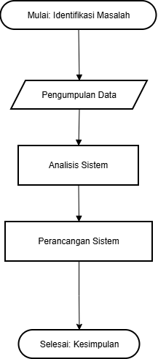

4.2.1.2USE CASE DIAGRAM
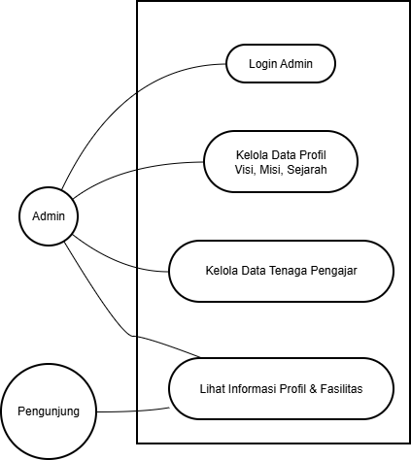

4.2.1.3 Use Case Schenario
Item | Deskripsi
Aktor | Admin
Kondisi Awal | Admin sudah login ke Dashboard.
Alur Utama | 1. Admin memilih menu "Kelola Profil".  2. Sistem menampilkan form data profil saat ini.  3. Admin mengubah teks visi, misi, atau sejarah.  4. Admin menekan tombol "Simpan".  5. Sistem memvalidasi dan memperbarui basis data.
Kondisi Akhir | Data profil pada halaman publik berubah sesuai inputan terbaru.

4.2.1.4 Aktivity Diagram
1.LOGIN ADMIN

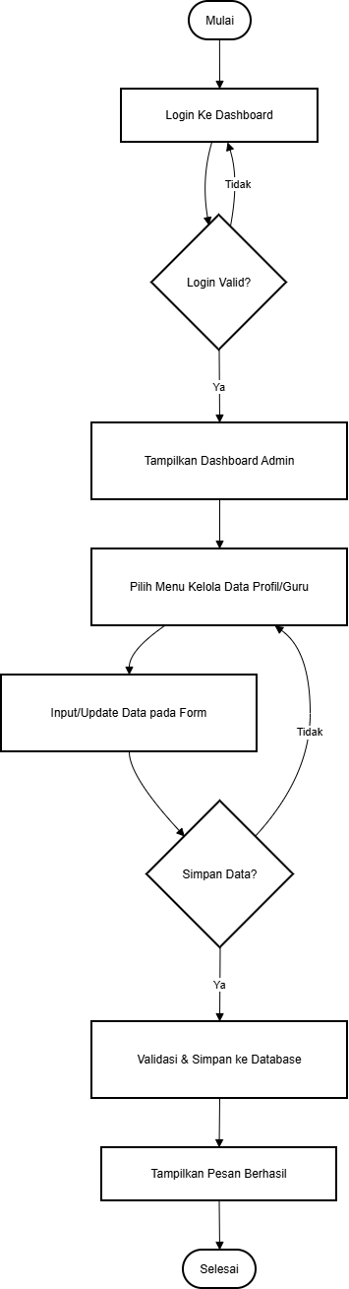

- LOGIN PENGUNJUNG

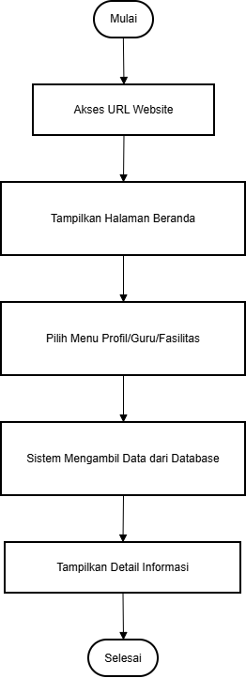

4.2.2.1 Class Diagram
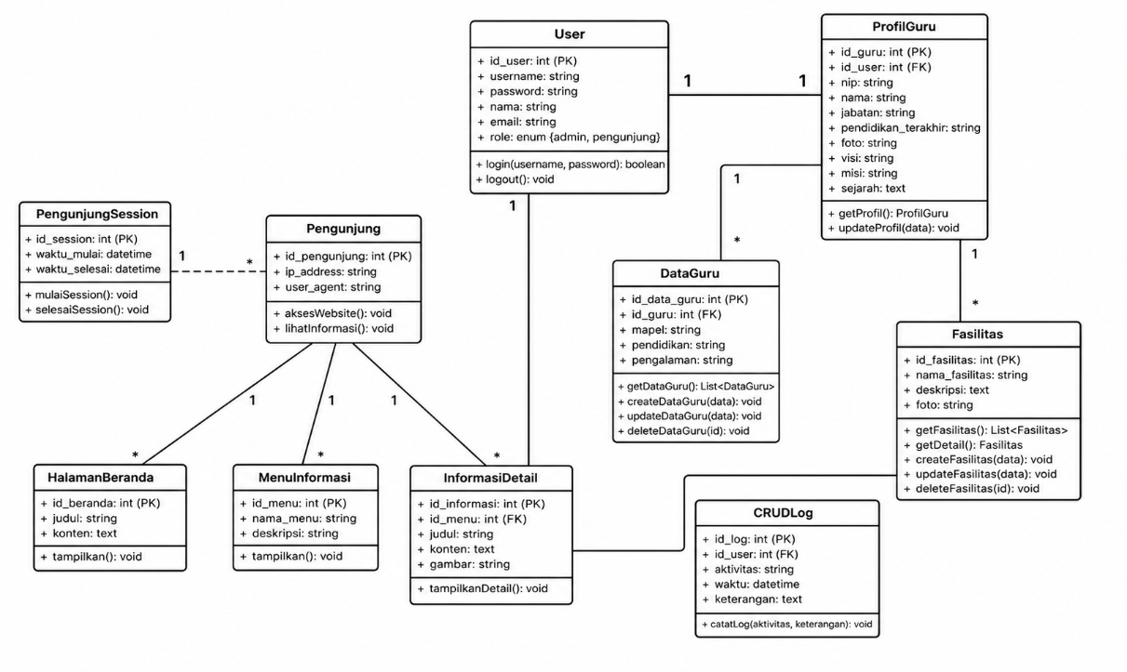

4.2.2.2 Sequence Struktur Data
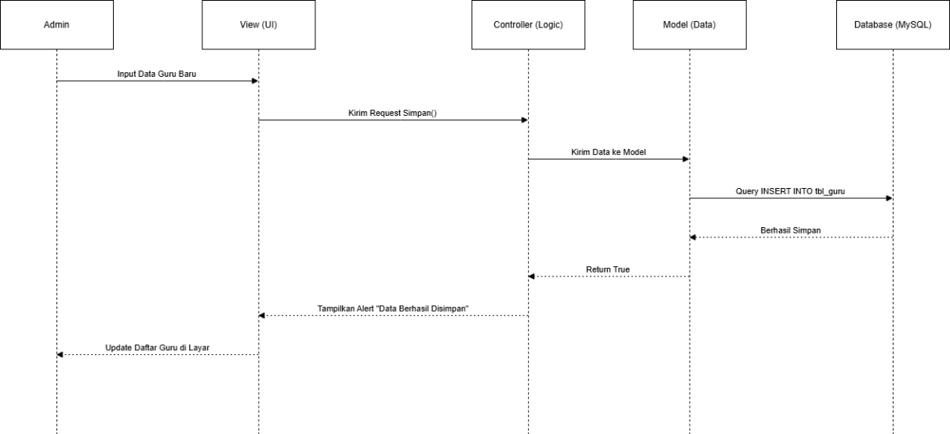

4.2.2.3Perancangan output
Nama Output | Media Tampilan | Deskripsi Konten
Profil Lengkap | Halaman Web | Sejarah, Visi, Misi, dan Struktur Organisasi.
Katalog Guru | Halaman Web | Foto guru, nama lengkap, dan jabatan/tugas.
Galeri Fasilitas | Halaman Web | Foto sarana prasarana beserta deskripsi singkat.
Laporan Data Admin | Dashboard | Ringkasan statistik jumlah guru dan fasilitas terinput.
Alert Sistem | Modal/Pop-up | Notifikasi keberhasilan simpan/ubah/hapus data.

BAB V
PENUTUP

5.1 Kesimpulan
Berdasarkan hasil penelitian dan perancangan sistem yang telah dilakukan pada Website Profile Madrasah TPQ Nurul Qur’an 2, maka dapat ditarik beberapa kesimpulan sebagai berikut:
- Perancangan dan pembangunan website profil Madrasah TPQ Nurul Qur’an 2 berhasil memberikan solusi terhadap permasalahan keterbatasan media penyampaian informasi yang sebelumnya masih dilakukan secara manual dan kurang efektif.
- Sistem informasi berbasis website yang dikembangkan mampu menyajikan informasi secara terstruktur, meliputi profil madrasah, visi dan misi, data tenaga pendidik, serta kegiatan madrasah, sehingga dapat meningkatkan kemudahan akses informasi bagi masyarakat luas.
- Penerapan teknologi berupa bahasa pemrograman PHP dengan framework CodeIgniter, serta dukungan Bootstrap dan MySQL, menghasilkan sistem yang terorganisir, responsif, dan mudah dikelola oleh pihak administrator.
- Website yang dibangun mampu meningkatkan transparansi informasi serta berpotensi meningkatkan kepercayaan masyarakat terhadap kualitas dan kredibilitas Madrasah TPQ Nurul Qur’an 2.
- Sistem ini juga memberikan kemudahan bagi pihak madrasah dalam melakukan pengelolaan, pembaruan, dan distribusi informasi secara lebih efisien dibandingkan dengan metode konvensional.

5.2 Saran
Berdasarkan hasil penelitian dan perancangan sistem yang telah dilakukan, maka penulis memberikan beberapa saran yang diharapkan dapat menjadi bahan pertimbangan untuk pengembangan sistem di masa mendatang, yaitu sebagai berikut:
- Pengembangan Fitur Sistem
Disarankan untuk menambahkan fitur yang lebih interaktif, seperti layanan komunikasi langsung (live chat), sistem komentar, atau notifikasi informasi, guna meningkatkan keterlibatan pengguna.
- Peningkatan Keamanan Sistem
Perlu dilakukan pengembangan lebih lanjut pada aspek keamanan, seperti penerapan enkripsi data, pengamanan login, serta manajemen hak akses yang lebih ketat untuk menghindari potensi penyalahgunaan sistem.
- Pemeliharaan dan Pembaruan Sistem
Sistem yang telah dibangun perlu dilakukan pemeliharaan (maintenance) secara berkala, baik dari sisi teknis maupun konten, agar tetap berjalan optimal dan informasi yang disajikan selalu mutakhir.
- Optimalisasi Performa dan SEO
Disarankan untuk melakukan optimasi performa website serta penerapan teknik Search Engine Optimization (SEO) agar website lebih mudah diakses dan ditemukan oleh masyarakat melalui mesin pencari.
- Pengembangan Integrasi Sistem
Ke depan, sistem dapat dikembangkan lebih lanjut dengan mengintegrasikan fitur lain, seperti sistem pendaftaran santri yang lebih kompleks, sistem akademik, maupun pengelolaan data administrasi madrasah secara terpadu.

DAFTAR PUSTAKA

[1] Hani Saniatun Istiqomah, “Use of Website as Information Media and Learning Media for Madrasah Students in Ngawi Regency,” Al-fahim : Jurnal Manajemen Pendidikan Islam, vol. 4, no. 2, pp. 173–187, Sep. 2022, doi: 10.54396/alfahim.v4i2.315.
[2] Rasiban, Z. Hanif, R. M. J. A. Sumabrata, and A. F. Yuliansyah, “Sistem Informasi Pembelajaran Taman Pendidikan Al-Qur’an di Yayasan Al-Muttaqien Jadid (TPQ),” Jurnal Pengabdian Nasional (JPN) Indonesia, vol. 5, no. 2, pp. 332–345, May 2024, doi: 10.35870/jpni.v5i2.679.
[3] T. Syauqi Maulana and H. Setyawan, “Web-Based Data Information System for Students and Teachers at Al-Qur’an Education Parks in Kasihan, Bantul,” 2021.
[4] U. F. Vista, N. Tou, and P. M. Endraswari, “Application of the Object Oriented Analysis Method and Design Web Profile at MA Darussalam Pangkal Pinang,” Jurnal Ecotipe (Electronic, Control, Telecommunication, Information, and Power Engineering), vol. 10, no. 2, pp. 181–190, Oct. 2023, doi: 10.33019/jurnalecotipe.v10i2.4298.
[5] F. Fazriyansyah and A. Kusmayadi, “IMPLEMENTASI SISTEM INFORMASI AKADEMIK PADA MADRASAH IBTIDAIYAH,” Tatar Pasundan: Jurnal Diklat Keagamaan, vol. 17, no. 1, pp. 86–95, Jun. 2023, doi: 10.38075/tp.v17i1.315.
[6] A. Syaifdasanie, “Rancang Bangun Website Pro�il Pondok Pesantren Sunannurrahman,” 2025.
[7] D. Seru Jira, Yustina Yuliana Sugo, Magdalena Hogar, Gregorius Tega Nitit, and Gabriel Novi Elias Fernande, “Pengembangan Sistem Informasi Profil Sekolah Pada SDN Wailiti Berbasis Web Menggunakan Metode Waterfall,” Nian Tana Sikka : Jurnal ilmiah Mahasiswa, vol. 3, no. 4, pp. 34–51, Jun. 2025, doi: 10.59603/niantanasikka.v3i4.911.
[8] Y. Agus Pranoto, D. Airi Mundzilin, and A. Eka Pradina, “Pembuatan Company Profile Madrasah Tsanawiyah Nahdlatul Ulama Kepuharjo Karangploso,” 2023.
[9] B. K. S. T. W. N. A. Z. F. Tuti Alawiyah1*, “Mewujudkan Transformasi Digital Profil Sekolah MI Al Musthofa Karim Melalui Aplikasi Berbasis Website,” 2024.
[10] B. Gour Chandra Saha, “Modeling Information Systems for Technology Strategy Formulation.” [Online]. Available: https://ssrn.com/abstract=2856249
[11] I. M. Kobandaha, B. Abdul, and K. Mantau, “TADBIR: Jurnal Manajemen Pendidikan Islam UTILIZATION OF INFORMATION TECHNOLOGY IN ATTRACTING PUBLIC INTEREST IN MADRASAH,” vol. 11, no. 01, 2023.
[12] I. Purbha Irwansyah, “Sistem Informasi Akademik Subsistem Master Data Mahasiswa Dengan Menggunakan Framework CodeIgniter,” Jurnal Informatika: Jurnal Pengembangan IT, vol. 3, no. 3, pp. 300–309, Oct. 2018, doi: 10.30591/jpit.v3i3.914.
[13] Ari Ramadhan, “PEMBUATAN RESPONSIVE WEB APPLICATION,” 2021.
[14] Y. Jiang, H. Zhan, and Z. Huang, “Design and Implementation of A General Web-based Course Teaching Management System,” International Journal of Education and Management Engineering, vol. 2, no. 11, pp. 1–7, Nov. 2012, doi: 10.5815/ijeme.2012.11.01.
[15] R. Adhella, A. Amanda, and A. Firdonsyah, “Juni 2021 Seminar Nasional & Call Paper Fakultas Sains dan Teknologi.”
[16] C. Pada Madrasah Aliyah Alkhairaat Kalumpang Kota Ternate Widiawati and H. Kurniadi Siradjuddin, “Perancangan Website Sistem Seleksi Siswa Baru menggunakan Framework,” pp. 2621–4970.
[17] R. Susanto and A. D. Andriana, “PERBANDINGAN MODEL WATERFALL DAN PROTOTYPING UNTUK PENGEMBANGAN SISTEM INFORMASI.”
[18] Y. Lan, N. Wang, and J. Yang, “The Economics of Hedge Funds: Alpha, Fees, Leverage, and Valuation *,” 2010.
[19] A. Josi and S. Andriyanto, “JUTIM (Jurnal Teknik Informatika Musirawas) IMPLEMENTASI METODE WATERFALL DALAM PEMBANGUNAN COMPANY PROFILE WEBSITE AKADEMI KOMUNITAS DHARMA BHAKTI BANGKA (AK DBB).”
[20] S. Aji et al., “Sistem Informasi Kegiatan Rumah Qur’an Tegal Dengan metode Waterfall,” IJSE-Indonesian Journal on Software Engineering, vol. 6, no. 2, pp. 280–288, 2020.
[21] B. Primayoga and M. Muslihudin, “MOBILE WEB-BASED INFORMATION SYSTEM MTs MA’ARIF KEPUTRAN,” Journal of Ethics and Character Education) JECE, vol. 2, no. 2, 2024.

